News Release
株式会社 ペー・ジェー・セー・デー・ジャパン
〒107-0062 東京都港区南青山7-4-2
アトリウム青山１F
https://www.pgcd.jp/

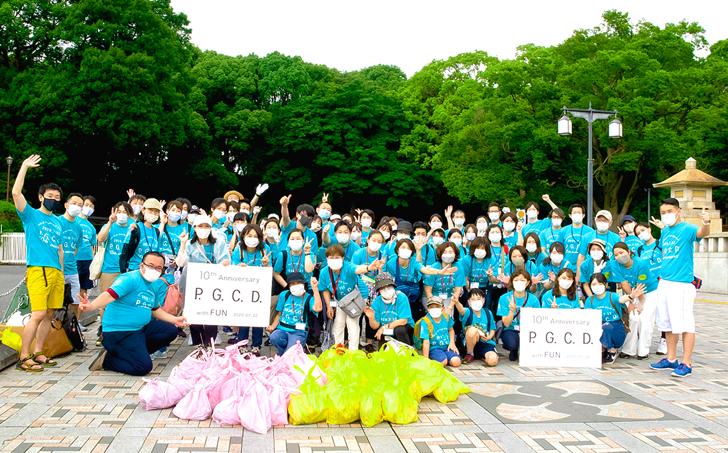

スキンケアメーカーP.G.C.D.は今年も7月22日の創立記念日に
お客様と共に表参道の清掃活動を実施。

通販化粧品を販売する株式会社ペー・ジェー・セー・デー・ジャパン(本社：東京都港区 以下 P.G.C.D.)では、2010年より、毎年7月22日のブランド創立記念日に、お客様と共に表参道の清掃活動を行っています。

表参道の清掃活動
P.G.C.D. ブランドの創立記念日である7月22日。毎年この日に、お客様・パートナー企業様と共に、表参道の清掃活動を行っています。
毎年7月に実施されるこの活動は、年齢性別を問わず、100人近くの方が参加する恒例イベントとなっています。今年は過去最多の138人。

また、遠方の方や当日参加ができない方には【写真で参加！清掃活動】として、1週間の期間を設け、活動の写真を送っていただく企画を実施。コロナ禍において、お客様との新しい繋がり方を創造し、共に「人も地球も美しく」する活動の輪を広げていきます。

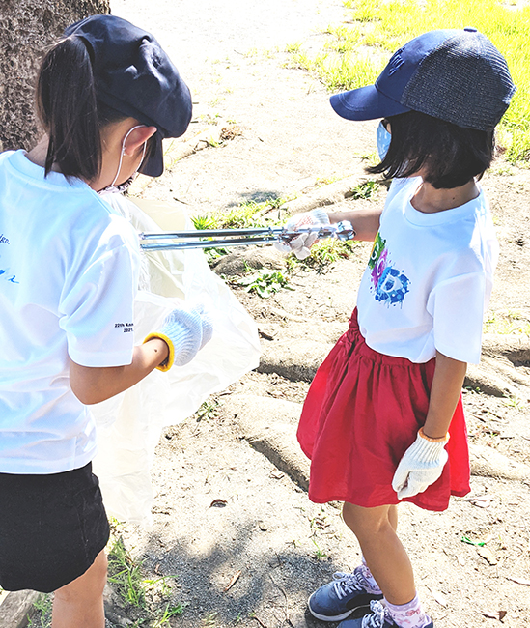

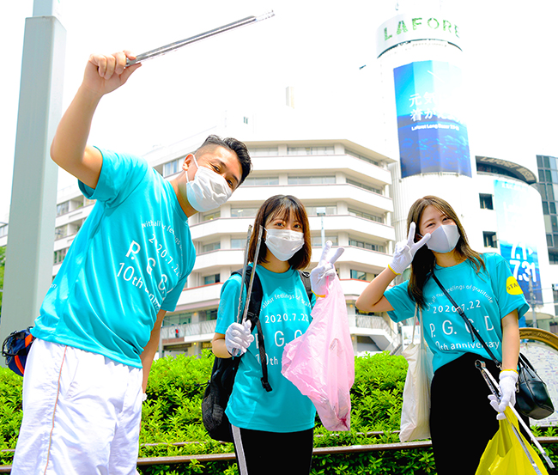
＝＝＝＝＝＝＝
■ P.G.C.D.JAPAN（ペー・ジェー・セー・デー・ジャパン）とは
フランス生まれのナチュラルソープを中心としたアイテムで、肌本来の力を引き出すシンプルで上質なスキンケア＆スカルプケアを提唱するスキンケアブランドです。

P.G.C.D.では『社会的責任目標』として「人も地球も美しく」を掲げています。
ブランド創業以来、私たちは「究極のシンプル」という価値を根底に、
肌に本当に必要なことを２ステップに凝縮したシンプルケアを貫いてきました。
アイテム数が少ないこと、自然に還りやすい石鹸というプロダクトへのこだわり、
詰め替え式の容器、全ては『人だけでなく環境、地球を美しくする』ことを
お客様、社会、世界に広げていきたいという想いの現れでもあります。
＝＝＝＝＝＝＝

本リリースのお問い合わせ
株式会社ペー・ジェー・セー・デー・ジャパン
広報担当：神原真英（かんばらまなえ）
TEL ： 03-5464-3623 FAX ： 03-5464-3624 E-mail： m-kambara@pgcd.jp
※上記はお断りなく変更される場合があります。最新情報は上記まで問合せ先までご連絡ください。

